Pán profesor Preš

Pán profesor je veľmi múdry. Je veľmi citlivý na to , čo sa deje vo svete. Je veľmi zaujímavý
tým, že sa premiestňuje v priestore a v čase. Pán profesor nosí sivohnedý klobúk. Nosí sivé okuliare a má modrý plášť. Dokonca už vyrobil stroj a nazval ho : Zemehodiny. Pomocou stroja sa premiestňuje po celom svete.

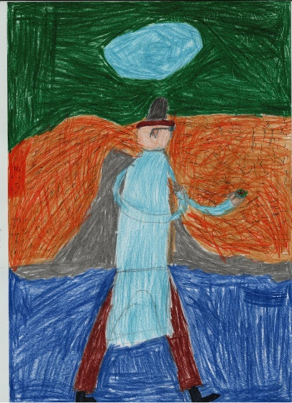

Benjamín Veňarský
4. ročník- 9 rokov
tel. č.: - triedny učiteľ: 0904 175 359
tel.č. : - škola: 033 6488 156

